垫江县城市管理局2023年度部门决算公开说明
一、单位基本情况
垫江县城市管理局是县政府工作单位，为正科级，不再保留垫江县城市管理综合行政执法局牌子。
（一）职能职责
1. 贯彻执行有关市政公用设施运行管理、市容环境卫生管理、园林绿化管理、城市管理执法等城市管理的法律、法规、规章和方针政策；负责拟定城市管理发展战略、规划、计划并组织实施。
2. 负责城市管理基础设施维护工程技术方案的审查；负责城市管理工作的组织协调、监督检查和考核评价。
3. 负责城市道路、桥梁、隧道等设施的维护管理；负责城市公共道路照明、公共景观照明等城市照明设施的建设、维护和管理；负责乡镇市政设施维护管理的指导；指导社会单位市政设施维护管理工作。
4. 负责指导和监督停车楼场规划及管理工作。
5. 负责城市环境卫生管理；负责城市水域环境卫生管理；负责城市生活垃圾处置费征收管理和城市环境卫生设施管理；指导乡镇(街道)环境卫生管理工作。
6. 牵头组织开展县城区市容环境综合整治；指导乡镇(街道)市容环境综合整治工作。
7. 负责城市户外广告、店招店牌设置管理工作。
8. 负责城市生活垃圾、城市建筑垃圾、城市水域垃圾等处置的监督管理；负责城市生活垃圾经营性服务的监督。
9. 负责农村生活垃圾治理的业务指导和监督管理。
10. 组织编制县级绿地系统规划并组织实施，会同有关单位负责城市绿线的划定和监督管理工作；指导乡镇绿地系统规划编制和实施工作、绿线划定工作；依法负责建设项目绿化工程设计方案管理工作。
11. 负责城市园林绿化管理；组织开展城市义务植树活动；负责城市古树名木保护管理；指导监督城市公园应急避难场所的规划、建设、管理工作。
12. 负责园林绿化行业市场管理；指导监督园林绿化工程招标、定额、质量管理。
13. 负责授权范围内的城市管理综合行政执法工作；负责委托并指导乡镇(街道)城市管理综合行政执法工作。
14. 负责城市管理行业安全生产工作的监督、管理和指导；负责城市管理行业应急管理、应对处置的组织、协调和指导。
15. 负责城市管理的数字化、智慧化建设与运行的监管；负责城市管理的科学研究和教育工作；开展城市管理综合行政执法行业人员培训。
16. 负责对乡镇(街道)的城市管理工作进行考核和评价。
17. 完成县政府交办的其他事项。
（二）机构设置
根据上述职责，垫江县城市管理局(垫江县城市管理综合行政执法局)设7个内设机构，分别是：办公室、财务科、城市综合管理科（数字化城市管理中心）、行政许可服务科（法规科）、市容环卫科、市政设施科、园林绿化科。下属三个二级预算单位，分别是垫江县城市管理综合行政执法支队、垫江县市政服务中心、垫江县园林绿化发展中心。
二、部门决算情况说明
（一）收入支出决算总体情况说明。
1.总体情况。2023年度收入总计18849.78万元，支出总计18849.78万元。收支较上年决算数增加736.97万元，增长4.07%，主要原因是市政中心相比上年增加生活垃圾处置费1609.71万元。
2.收入情况。2023年度收入合计18810.27万元，较上年决算数增加1505.72万元，增长8.70%，主要原因是市政中心相比上年增加生活垃圾处置费1609.71万元。其中：财政拨款收入18810.27万元，占100.00%；事业收入0.00万元，占0.00%；经营收入0.00万元，占0.00%；其他收入0.00万元，占0.00%。此外，使用非财政拨款结余和专用结余0.00万元，年初结转和结余39.51万元。
3.支出情况。2023年度支出合计18846.38万元，较上年决算数增加773.09万元，增长4.28%，主要原因是本年局机关支出污染治理和节能减碳专项资金1135万元。其中：基本支出3433.88万元，占18.22%；项目支出15412.50万元，占81.78%；经营支出0.00万元，占0.00%。此外，结余分配0.00万元。
4.结转结余情况。2023年度年末结转和结余3.40万元，较上年决算数减少36.11万元，下降91.39%，主要原因是本年使用上年结转垃圾分类债券资金31.94万元和市政零星工程项目3.78万元。
（二）财政拨款收入支出决算总体情况说明
2023年度财政拨款收、支总计18849.78万元。与2022年相比，财政拨款收、支总计各增加736.97万元，增长4.07%。主要原因是本年市政中心相比上年增加生活垃圾处置费1609.71万元。
（三）一般公共预算财政拨款收入支出决算情况说明
1.收入情况。2023年度一般公共预算财政拨款收入6090.70万元，较上年决算数增加120.88万元，增长2.02%。主要原因是本年一般公共预算财政拨款购买服务人员经费补差项目收入增加。较年初预算数增加1657.79万元，增长37.40%。主要原因是本年追加污染治理节能减碳专项建设资金1135万元和防护网债券资金330万元。此外，年初财政拨款结转和结余7.18万元。
2.支出情况。2023年度一般公共预算财政拨款支出6094.48万元，较上年决算数减少245.90万元，下降3.88%。主要原因是本年污染治理和节能减碳专项中央基建投资项目较去年减少865万元。较年初预算数增加1661.57万元，增长37.48%。主要原因是本年追加污染治理节能减碳专项建设资金1135万元和防护网债券资金480万元。
3.结转结余情况。2023年度年末一般公共预算财政拨款结转和结余3.40万元，较上年决算数减少3.78万元，下降52.65%，主要原因是本年支出上年结转市政零星工程项目3.78万元。
4.比较情况。本部门2023年度一般公共预算财政拨款支出主要用于以下几个方面：
（1）教育支出4.63万元，占0.08%，较年初预算数无增减，主要原因是严格控制培训次数和培训费开支。
（2）社会保障与就业支出414.51万元，占6.80%，较年初预算数增加24.41万元，增长6.26%，主要原因是人员变动，人员增加。
（3）卫生健康支出132.70万元，占2.18%，较年初预算数增加48.83万元，增长58.22%，主要原因是人员变动，人员增加。
（4）节能环保支出1172.28万元，占19.24%，较年初预算数增加1052.23万元，增长876.49%，主要原因是本年追加污染治理和节能减碳专项中央基建投资项目1135万元。
（5）城乡社区支出4170.09万元，占68.42%，较年初预算数增加743.27万元，增长21.69%，主要原因是本年追加垫江县建成区建筑物外立面和防护网整治项目480万元。
（6）农林水支出47.20万元，占0.77%，较年初预算数减少231.80万元，下降83.08%，主要原因是农村生活垃圾治理经费划拨给乡镇补助资金作调减指标处理。
（7）住房保障支出153.08万元，占2.51%，较年初预算数增加24.65万元，增长19.19%，主要原因是人员变动，人员增加。
（四）一般公共预算财政拨款基本支出决算情况说明
2023年度一般公共财政拨款基本支出3433.88万元。其中：人员经费2538.19万元，较上年决算数增加155.49万元，增长6.53%，主要原因是人员增加支出增加。人员经费用途主要包括基本工资、津贴补贴、奖金、住房公积金、社会保障缴费、购买服务人员工资福利支出及社保统筹等。公用经费895.69万元，较上年决算数增加381.35万元，增长74.14%，主要原因是城管支队购买服务人员工资作为劳务费支出。公用经费用途主要包括办公费、印刷费、差旅费、接待费、培训费及公务用车运行维护费。
（五）政府性基金预算收支决算情况说明
2023年度政府性基金预算财政拨款年初结转结余32.34万元，年末结转结余0.00万元。本年收入12719.56万元，较上年决算数增加1384.83万元，增长12.22%，主要原因是市政中心相比上年增加生活垃圾处置费1609.71万元。本年支出12751.90万元，较上年决算数增加1018.98万元，增长8.68%，主要原因是市政中心相比上年增加生活垃圾处置费1609.71万元。
（六）国有资本经营预算财政拨款支出决算情况说明
本部门2023年度无国有资本经营预算财政拨款支出。
三、“三公”经费情况说明
（一）“三公”经费支出总体情况说明
2023年度“三公”经费支出共计63.85万元，较年初预算数减少126.65万元，下降66.48%，主要原因是认真贯彻落实中央八项规定精神，按照只减不增的要求从严控制“三公”经费。较上年支出数减少137.98万元，下降68.36%，主要原因是认真贯彻落实中央八项规定精神，按照只减不增的要求从严控制“三公”经费。
（二）“三公”经费分项支出情况
2023年度本部门因公出国（境）费用0.00万元。费用支出较年初预算数无增减，主要原因是年初预算数未安排因公出国（境）费用，也未发生因公出国（境）费用。较上年支出数无增减，主要原因是上年和本年均未发生因公出国（境）费用。
公务车购置费0.00万元。费用支出较年初预算数无增减，主要原因是年初预算数未安排且本年未发生公务车购置费用。较上年支出数无增减，主要原因是上年和本年均未发生公务车购置费用。
公务车运行维护费46.13万元，主要用于机要文件交换、市内因公出行、财政业务检查、环卫作业、执法巡逻等工作所需车辆的燃料费、维修费、过桥过路费、保险费。费用支出较年初预算数减少126.87万元，下降73.34%，主要原因是市政中心实有车辆31辆，其中21量车辆为环卫专用车辆，由于职能变动，车辆暂由市政服务公司使用，涉及运行费用由公司承担。较上年支出数减少139.58万元，下降75.16%，主要原因是市政中心实有车辆31辆，其中21量车辆为环卫专用车辆，由于职能变动，车辆暂由市政服务公司使用，涉及运行费用由公司承担。
公务接待费17.72万元，主要用于接待其他单位到我单位学习调研城管工作，接受相关单位检查指导工作发生的接待支出。费用支出较年初预算数增加0.22万元，增长1.26%，主要原因是市级检查工作增加,与同级单位工作往来联系增加,接待次数和人数增加导致公务接待费增加。较上年支出数增加1.60万元，增长9.93%，主要原因是市级检查工作增加,与同级单位工作往来联系增加,接待次数和人数增加导致公务接待费增加。
（三）“三公”经费实物量情况
2023年度本部门因公出国（境）共计0个团组，0人；公务用车购置0辆，公务车保有量为52辆；国内公务接待218批次1654人，其中：国内外事接待0批次，0人；国（境）外公务接待0批次，0人。2023年本部门人均接待费107.12元，车均购置费0万元，车均维护费0.89万元。
四、其他需要说明的事项
（一）财政拨款会议费和培训费情况说明
本年度会议费支出0.00万元，较上年决算数减少0.04万元，下降100.00%，主要原因是本年无会务工作安排。本年度培训费支出10.44万元，较上年决算数增加1.89万元，增长22.11%，主要原因是培训次数增加。
（二）机关运行经费情况说明
2023年度本部门机关运行经费支出561.58万元，机关运行经费主要用于开支办公费、公务车运行维护费、接待费、差旅费、培训费、邮电费、误餐费、劳务费。机关运行经费较上年支出数增加389.79万元，增长226.90%，主要原因是城管支队购买服务人员工资作为劳务费支出。
（三）国有资产占用情况说明
截至2023年12月31日，本部门共有车辆52辆，其中，副部（省）级及以上领导用车0辆、主要负责人用车0辆、机要通信用车0辆、应急保障用车18辆、执法执勤用车0辆，特种专业技术用车34辆，离退休干部用车0辆。单价100万元（含）以上专用设备0台（套）。
（四）政府采购支出情况说明
2023年度本部门政府采购支出总额141.72万元，其中：政府采购货物支出73.43万元、政府采购工程支出68.29万元、政府采购服务支出0.00万元。授予中小企业合同金额141.72万元，占政府采购支出总额的100.00%，其中：授予小微企业合同金额141.72万元，占政府采购支出总额的100.00 %。主要用于采购市政中心维修维护服务。
- 预算绩效管理情况说明
（一）部门自评情况
根据预算绩效管理要求，我部门对部门整体和30个二级项目开展了绩效自评，涉及财政拨款项目支出资金15376.78万元。通过年度预算支出，完成如下工作目标：建城区194万平米绿地大范围的枯枝杂草清除24次，大面积草坪绿篱修剪整形12次，补植补栽绿地苗木10万株，病虫害防治12次，苗圃扦插繁植育苗20万株，落实7-8月抗旱保苗、秋冬行道树修剪整形工作。生活垃圾无害化处理率100%，生活垃圾回收利用率35%以上，市政设施完好率98%，功能照明日常亮灯率98%,数字化城市管理问题处置结案率97%.规范市场环境，取消占道经营，改善城市秩序，杜绝十乱行为（乱扔乱牵乱挂乱占乱吐乱停等），对违章占道行为予以制止。

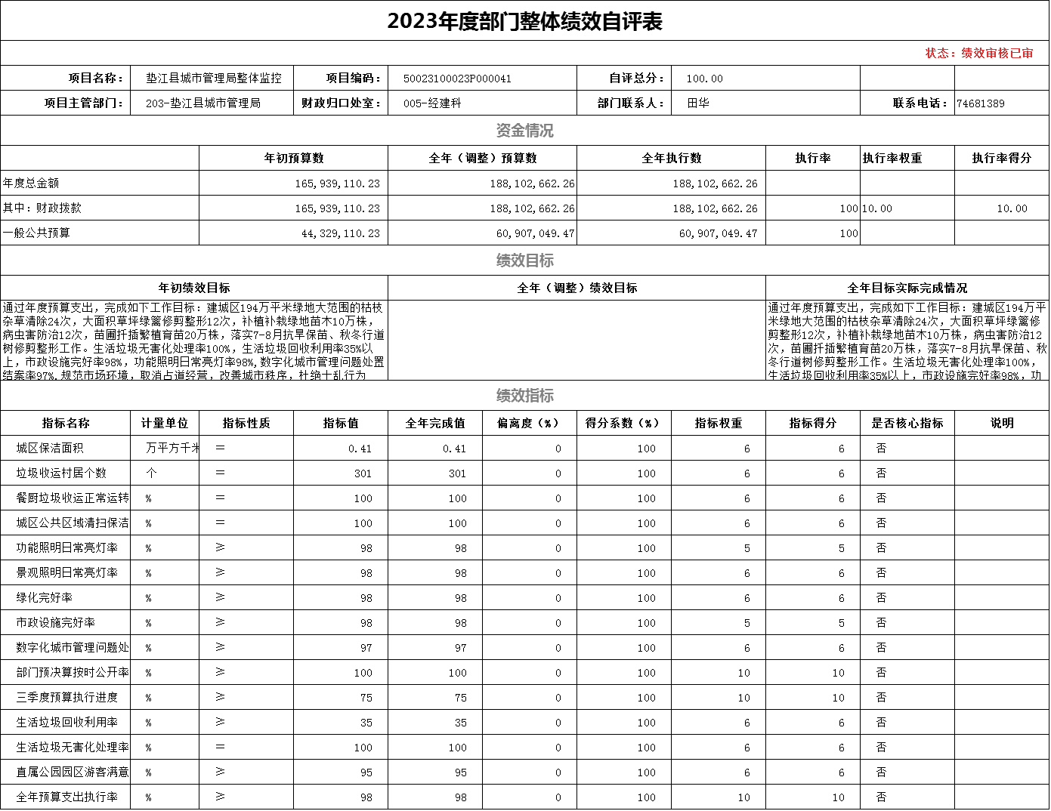
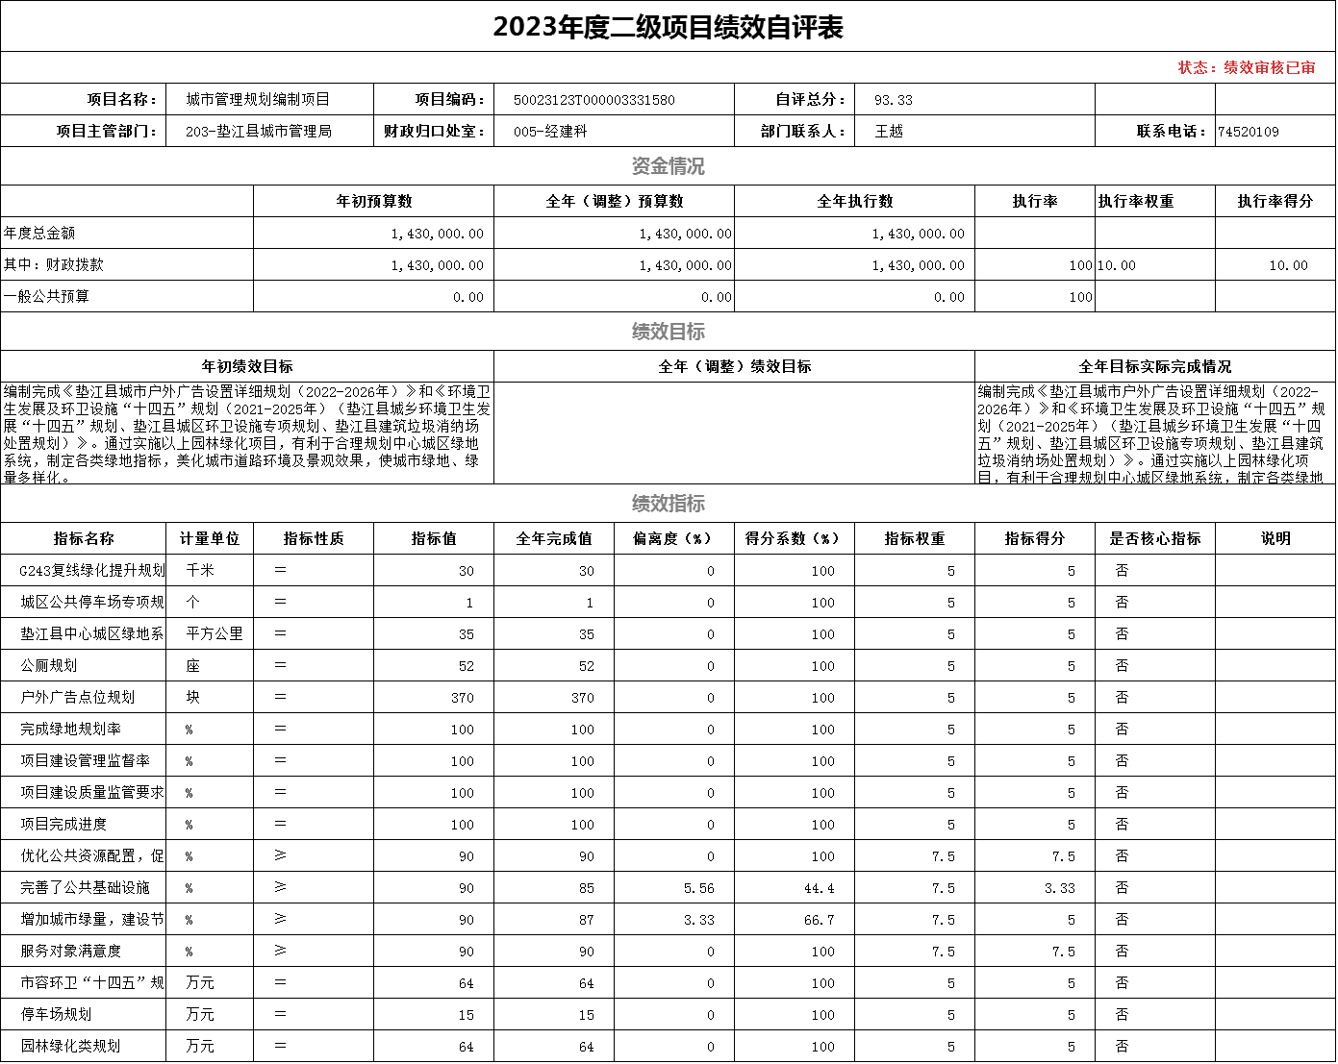
（二）部门绩效评价情况
我部门未组织开展绩效评价。
（三）财政绩效评价情况
县财政局委托第三方对我部门垫江县2022年农村生活垃圾及城区餐厨垃圾收运服务费项目开展了绩效评价，涉及财政拨款项目资金1,821.00万元，评价得分94分，评价等次为优，绩效评价发现了预算编制不科学、不合理，导致目标任务难以完成等主要问题，提出加强绩效目标及具体绩效指标编制的科学性及合理性，使预算编制更加科学及合理。提高预算绩效管理工作水平。
六、专业名词解释
（一）财政拨款收入：指本年度从本级财政部门取得的财政拨款，包括一般公共预算财政拨款和政府性基金预算财政拨款。
（二）事业收入：指事业单位开展专业业务活动及其辅助活动取得的现金流入；事业单位收到的财政专户实际核拨的教育收费等资金在此反映。
（三）经营收入：指事业单位在专业业务活动及其辅助活动之外开展非独立核算经营活动取得的现金流入。
（四）其他收入：指单位取得的除“财政拨款收入”、“事业收入”、“经营收入”等以外的收入，包括未纳入财政预算或财政专户管理的投资收益、银行存款利息收入、租金收入、捐赠收入，现金盘盈收入、存货盘盈收入、收回已核销的应收及预付款项、无法偿付的应付及预收款项等。各单位从本级财政部门以外的同级单位取得的经费、从非本级财政部门取得的经费，以及行政单位收到的财政专户管理资金反映在本项内。
（五）使用非财政拨款结余：指单位在当年的“财政拨款收入”、“事业收入”、“经营收入”、“其他收入”等不足以安排当年支出的情况下，使用以前年度积累的非财政拨款结余弥补本年度收支缺口的资金。
（六）年初结转和结余：指单位上年结转本年使用的基本支出结转、项目支出结转和结余、经营结余。
（七）结余分配：指单位按照国家有关规定，缴纳所得税、提取专用基金、转入非财政拨款结余等当年结余的分配情况。
（八）年末结转和结余：指单位结转下年的基本支出结转、项目支出结转和结余、经营结余。
（九）基本支出：指为保障机构正常运转、完成日常工作任务而发生的人员经费和公用经费。其中：人员经费指政府收支分类经济科目中的“工资福利支出”和“对个人和家庭的补助”；公用经费指政府收支分类经济科目中除“工资福利支出”和“对个人和家庭的补助”外的其他支出。
（十）项目支出：指在基本支出之外为完成特定行政任务和事业发展目标所发生的支出。
（十一）经营支出：指事业单位在专业业务活动及其辅助活动之外开展非独立核算经营活动发生的支出。
（十二）“三公”经费：指用一般公共预算财政拨款安排的因公出国（境）费、公务用车购置及运行维护费、公务接待费。其中，因公出国（境）费反映单位公务出国（境）的国际旅费、国外城市间交通费、住宿费、伙食费、培训费、公杂费等支出；公务用车购置费反映单位公务用车购置支出（含车辆购置税）；公务用车运行维护费反映单位按规定保留的公务用车燃料费、维修费、过路过桥费、保险费、安全奖励费用等支出；公务接待费反映单位按规定开支的各类公务接待（含外宾接待）支出。
（十三）机关运行经费：为保障行政单位（含参照公务员法管理的事业单位）运行用于购买货物和服务等的各项公用经费，包括办公及印刷费、邮电费、差旅费、会议费、福利费、日常维护费、专用材料及一般设备购置费、办公用房水电费、办公用房取暖费、办公用房物业管理费、公务用车运行维护费以及其他费用。
（十四）工资福利支出（支出经济分类科目类级）：反映单位开支的在职职工和编制外长期聘用人员的各类劳动报酬，以及为上述人员缴纳的各项社会保险费等。
（十五）商品和服务支出（支出经济分类科目类级）：反映单位购买商品和服务的支出（不包括用于购置固定资产的支出、战略性和应急储备支出）。
（十六）对个人和家庭的补助（支出经济分类科目类级）：反映用于对个人和家庭的补助支出。
（十七）其他资本性支出（支出经济分类科目类级）：反映非各级发展与改革部门集中安排的用于购置固定资产、战略性和应急性储备、土地和无形资产，以及构建基础设施、大型修缮和财政支持企业更新改造所发生的支出。
七、决算公开联系方式及信息反馈渠道
本单位决算公开信息反馈和联系方式：023-74513007。

收入支出决算总表
 |  |  | 公开01表
公开部门：垫江县城市管理局 |  |  | 单位：万元
收入 |  | 支出
项目 | 决算数 | 功能分类科目 | 决算数
一、一般公共预算财政拨款收入 | 6,090.70 | 一、一般公共服务支出
二、政府性基金预算财政拨款收入 | 12,719.56 | 二、外交支出
三、国有资本经营预算财政拨款收入 |  | 三、国防支出
四、上级补助收入 |  | 四、公共安全支出
五、事业收入 |  | 五、教育支出 | 4.63
六、经营收入 |  | 六、科学技术支出
七、附属单位上缴收入 |  | 七、文化旅游体育与传媒支出
八、其他收入 |  | 八、社会保障和就业支出 | 414.51
 |  | 九、卫生健康支出 | 132.70
 |  | 十、节能环保支出 | 1,172.28
 |  | 十一、城乡社区支出 | 16,870.05
 |  | 十二、农林水支出 | 67.20
 |  | 十三、交通运输支出
 |  | 十四、资源勘探工业信息等支出
 |  | 十五、商业服务业等支出
 |  | 十六、金融支出
 |  | 十七、援助其他地区支出
 |  | 十八、自然资源海洋气象等支出
 |  | 十九、住房保障支出 | 153.08
 |  | 二十、粮油物资储备支出
 |  | 二十一、国有资本经营预算支出
 |  | 二十二、灾害防治及应急管理支出
 |  | 二十三、其他支出 | 31.94
 |  | 二十四、债务还本支出
 |  | 二十五、债务付息支出
 |  | 二十六、抗疫特别国债安排的支出
本年收入合计 | 18,810.27 | 本年支出合计 | 18,846.38
使用非财政拨款结余和专用结余 |  | 结余分配
年初结转和结余 | 39.51 | 年末结转和结余 | 3.40
总计 | 18,849.78 | 总计 | 18,849.78
备注：1.本表反映部门本年度的总收支和年末结转结余情况。
2.本套报表金额单位转换时可能存在尾数误差。

收入决算表
公开部门：垫江县城市管理局 |  |  |  |  |  |  |  |  | 公开02表
 |  |  |  |  |  |  |  |  | 单位：万元
项目 |  | 本年收入合计 | 财政拨款收入 | 上级补助收入 | 事业收入 |  | 经营收入 | 附属单位上缴收入 | 其他收入
功能分类科目编码 | 项目（按“项”级功能分类科目） | 本年收入合计 | 财政拨款收入 | 上级补助收入 | 小计 | 其中：教育收费 | 经营收入 | 附属单位上缴收入 | 其他收入
合计 |  | 18,810.27 | 18,810.27
205 | 教育支出 | 4.63 | 4.63
20508 | 进修及培训 | 4.63 | 4.63
2050803 | 培训支出 | 4.63 | 4.63
208 | 社会保障和就业支出 | 414.51 | 414.51
20801 | 人力资源和社会保障管理事务 | 0.25 | 0.25
2080102 | 一般行政管理事务 | 0.25 | 0.25
20805 | 行政事业单位养老支出 | 392.82 | 392.82
2080505 | 机关事业单位基本养老保险缴费支出 | 157.55 | 157.55
2080506 | 机关事业单位职业年金缴费支出 | 78.77 | 78.77
2080599 | 其他行政事业单位养老支出 | 156.50 | 156.50
20808 | 抚恤 | 4.64 | 4.64
2080801 | 死亡抚恤 | 4.64 | 4.64
20809 | 退役安置 | 16.80 | 16.80
2080999 | 其他退役安置支出 | 16.80 | 16.80
210 | 卫生健康支出 | 132.70 | 132.70
21004 | 公共卫生 | 30.00 | 30.00
2100410 | 突发公共卫生事件应急处理 | 30.00 | 30.00
21011 | 行政事业单位医疗 | 102.70 | 102.70
2101101 | 行政单位医疗 | 35.53 | 35.53
2101102 | 事业单位医疗 | 67.17 | 67.17
211 | 节能环保支出 | 1,172.28 | 1,172.28
21103 | 污染防治 | 1,172.28 | 1,172.28
2110304 | 固体废弃物与化学品 | 1,172.28 | 1,172.28
212 | 城乡社区支出 | 16,865.87 | 16,865.87
21201 | 城乡社区管理事务 | 3,603.31 | 3,603.31
2120101 | 行政运行 | 1,187.38 | 1,187.38
2120199 | 其他城乡社区管理事务支出 | 2,415.92 | 2,415.92
21203 | 城乡社区公共设施 | 83.00 | 83.00
2120399 | 其他城乡社区公共设施支出 | 83.00 | 83.00
21208 | 国有土地使用权出让收入安排的支出 | 8,645.54 | 8,645.54
2120899 | 其他国有土地使用权出让收入安排的支出 | 8,645.54 | 8,645.54
21213 | 城市基础设施配套费安排的支出 | 4,054.02 | 4,054.02
2121301 | 城市公共设施 | 988.11 | 988.11
2121302 | 城市环境卫生 | 2,390.51 | 2,390.51
2121399 | 其他城市基础设施配套费安排的支出 | 675.39 | 675.39
21299 | 其他城乡社区支出 | 480.00 | 480.00
2129999 | 其他城乡社区支出 | 480.00 | 480.00
213 | 农林水支出 | 67.20 | 67.20
21305 | 巩固拓展脱贫攻坚成果衔接乡村振兴 | 47.20 | 47.20
2130599 | 其他巩固拓展脱贫攻坚成果衔接乡村振兴支出 | 47.20 | 47.20
21367 | 三峡水库库区基金支出 | 20.00 | 20.00
2136799 | 其他三峡水库库区基金支出 | 20.00 | 20.00
221 | 住房保障支出 | 153.08 | 153.08
22102 | 住房改革支出 | 153.08 | 153.08
2210201 | 住房公积金 | 153.08 | 153.08
备注：1.本表反映部门本年度取得的各项收入情况。
2.本套报表金额单位转换时可能存在尾数误差。

支出决算表
公开部门： 垫江县城市管理局 |  |  |  |  |  |  | 公开03表
 |  |  |  |  |  |  | 单位：万元
项目 |  | 本年支出合计 | 基本支出 | 项目支出 | 上缴上级支出 | 经营支出 | 对附属单位补助支出
功能分类科目编码 | 项目（按“项”级功能分类科目）
合计 |  | 18,846.38 | 3,433.88 | 15,412.50
205 | 教育支出 | 4.63 | 4.63
20508 | 进修及培训 | 4.63 | 4.63
2050803 | 培训支出 | 4.63 | 4.63
208 | 社会保障和就业支出 | 414.51 | 397.46 | 17.05
20801 | 人力资源和社会保障管理事务 | 0.25 |  | 0.25
2080102 | 一般行政管理事务 | 0.25 |  | 0.25
20805 | 行政事业单位养老支出 | 392.82 | 392.82
2080505 | 机关事业单位基本养老保险缴费支出 | 157.55 | 157.55
2080506 | 机关事业单位职业年金缴费支出 | 78.77 | 78.77
2080599 | 其他行政事业单位养老支出 | 156.50 | 156.50
20808 | 抚恤 | 4.64 | 4.64
2080801 | 死亡抚恤 | 4.64 | 4.64
20809 | 退役安置 | 16.80 |  | 16.80
2080999 | 其他退役安置支出 | 16.80 |  | 16.80
210 | 卫生健康支出 | 132.70 | 102.70 | 30.00
21004 | 公共卫生 | 30.00 |  | 30.00
2100410 | 突发公共卫生事件应急处理 | 30.00 |  | 30.00
21011 | 行政事业单位医疗 | 102.70 | 102.70
2101101 | 行政单位医疗 | 35.53 | 35.53
2101102 | 事业单位医疗 | 67.17 | 67.17
211 | 节能环保支出 | 1,172.28 |  | 1,172.28
21103 | 污染防治 | 1,172.28 |  | 1,172.28
2110304 | 固体废弃物与化学品 | 1,172.28 |  | 1,172.28
212 | 城乡社区支出 | 16,870.05 | 2,776.01 | 14,094.04
21201 | 城乡社区管理事务 | 3,603.31 | 2,776.01 | 827.30
2120101 | 行政运行 | 1,187.38 | 1,187.38
2120199 | 其他城乡社区管理事务支出 | 2,415.92 | 1,588.63 | 827.30
21203 | 城乡社区公共设施 | 86.78 |  | 86.78
2120399 | 其他城乡社区公共设施支出 | 86.78 |  | 86.78
21208 | 国有土地使用权出让收入安排的支出 | 8,645.54 |  | 8,645.54
2120899 | 其他国有土地使用权出让收入安排的支出 | 8,645.54 |  | 8,645.54
21213 | 城市基础设施配套费安排的支出 | 4,054.42 |  | 4,054.42
2121301 | 城市公共设施 | 988.11 |  | 988.11
2121302 | 城市环境卫生 | 2,390.51 |  | 2,390.51
2121399 | 其他城市基础设施配套费安排的支出 | 675.79 |  | 675.79
21299 | 其他城乡社区支出 | 480.00 |  | 480.00
2129999 | 其他城乡社区支出 | 480.00 |  | 480.00
213 | 农林水支出 | 67.20 |  | 67.20
21305 | 巩固拓展脱贫攻坚成果衔接乡村振兴 | 47.20 |  | 47.20
2130599 | 其他巩固拓展脱贫攻坚成果衔接乡村振兴支出 | 47.20 |  | 47.20
21367 | 三峡水库库区基金支出 | 20.00 |  | 20.00
2136799 | 其他三峡水库库区基金支出 | 20.00 |  | 20.00
221 | 住房保障支出 | 153.08 | 153.08
22102 | 住房改革支出 | 153.08 | 153.08
2210201 | 住房公积金 | 153.08 | 153.08
229 | 其他支出 | 31.94 |  | 31.94
22904 | 其他政府性基金及对应专项债务收入安排的支出 | 31.94 |  | 31.94
2290402 | 其他地方自行试点项目收益专项债券收入安排的支出 | 31.94 |  | 31.94
备注：1.本表反映部门本年度各项支出情况。
2.本套报表金额单位转换时可能存在尾数误差。

财政拨款收入支出决算总表
公开部门： 垫江县城市管理局 |  |  |  |  |  | 公开04表
 |  |  |  |  |  | 单位：万元
收 入 |  | 支 出
项目 | 决算数 | 功能分类科目 | 决算数
项目 | 决算数 | 功能分类科目 | 小计 | 一般公共预算财政拨款 | 政府性基金预算财政拨款 | 国有资本经营预算财政拨款
一、一般公共预算财政拨款 | 6,090.70 | 一、一般公共服务支出
二、政府性基金预算财政拨款 | 12,719.56 | 二、外交支出
三、国有资本经营预算财政拨款 |  | 三、国防支出
 |  | 四、公共安全支出
 |  | 五、教育支出 | 4.63 | 4.63
 |  | 六、科学技术支出
 |  | 七、文化旅游体育与传媒支出
 |  | 八、社会保障和就业支出 | 414.51 | 414.51
 |  | 九、卫生健康支出 | 132.70 | 132.70
 |  | 十、节能环保支出 | 1,172.28 | 1,172.28
 |  | 十一、城乡社区支出 | 16,870.05 | 4,170.09 | 12,699.96
 |  | 十二、农林水支出 | 67.20 | 47.20 | 20.00
 |  | 十三、交通运输支出
 |  | 十四、资源勘探工业信息等支出
 |  | 十五、商业服务业等支出
 |  | 十六、金融支出
 |  | 十七、援助其他地区支出
 |  | 十八、自然资源海洋气象等支出
 |  | 十九、住房保障支出 | 153.08 | 153.08
 |  | 二十、粮油物资储备支出
 |  | 二十一、国有资本经营预算支出
 |  | 二十二、灾害防治及应急管理支出
 |  | 二十三、其他支出 | 31.94 |  | 31.94
 |  | 二十四、债务还本支出
 |  | 二十五、债务付息支出
 |  | 二十六、抗疫特别国债安排的支出
本年收入合计 | 18,810.27 | 本年支出合计 | 18,846.38 | 6,094.48 | 12,751.90
年初财政拨款结转和结余 | 39.51 | 年末财政拨款结转和结余 | 3.40 | 3.40
一般公共预算财政拨款 | 7.18
政府性基金预算财政拨款 | 32.34
国有资本经营预算财政拨款
总计 | 18,849.78 | 总计 | 18,849.78 | 6,097.88 | 12,751.90
备注：1.本表反映部门本年度一般公共预算财政拨款、政府性基金预算财政拨款及国有资本经营预算财政拨款的总收支和年末结转结余情况。
2.本套报表金额单位转换时可能存在尾数误差。

一般公共预算财政拨款支出决算表
公开部门： 垫江县城市管理局 |  |  |  | 公开05表
 |  |  |  | 单位：万元
项目 |  | 本年支出
功能分类科目编码 | 项目（按“项”级功能分类科目） | 合计 | 基本支出 | 项目支出
合计 |  | 6,094.48 | 3,433.88 | 2,660.60
205 | 教育支出 | 4.63 | 4.63
20508 | 进修及培训 | 4.63 | 4.63
2050803 | 培训支出 | 4.63 | 4.63
208 | 社会保障和就业支出 | 414.51 | 397.46 | 17.05
20801 | 人力资源和社会保障管理事务 | 0.25 |  | 0.25
2080102 | 一般行政管理事务 | 0.25 |  | 0.25
20805 | 行政事业单位养老支出 | 392.82 | 392.82
2080505 | 机关事业单位基本养老保险缴费支出 | 157.55 | 157.55
2080506 | 机关事业单位职业年金缴费支出 | 78.77 | 78.77
2080599 | 其他行政事业单位养老支出 | 156.50 | 156.50
20808 | 抚恤 | 4.64 | 4.64
2080801 | 死亡抚恤 | 4.64 | 4.64
20809 | 退役安置 | 16.80 |  | 16.80
2080999 | 其他退役安置支出 | 16.80 |  | 16.80
210 | 卫生健康支出 | 132.70 | 102.70 | 30.00
21004 | 公共卫生 | 30.00 |  | 30.00
2100410 | 突发公共卫生事件应急处理 | 30.00 |  | 30.00
21011 | 行政事业单位医疗 | 102.70 | 102.70
2101101 | 行政单位医疗 | 35.53 | 35.53
2101102 | 事业单位医疗 | 67.17 | 67.17
211 | 节能环保支出 | 1,172.28 |  | 1,172.28
21103 | 污染防治 | 1,172.28 |  | 1,172.28
2110304 | 固体废弃物与化学品 | 1,172.28 |  | 1,172.28
212 | 城乡社区支出 | 4,170.09 | 2,776.01 | 1,394.07
21201 | 城乡社区管理事务 | 3,603.31 | 2,776.01 | 827.30
2120101 | 行政运行 | 1,187.38 | 1,187.38
2120199 | 其他城乡社区管理事务支出 | 2,415.92 | 1,588.63 | 827.30
21203 | 城乡社区公共设施 | 86.78 |  | 86.78
2120399 | 其他城乡社区公共设施支出 | 86.78 |  | 86.78
21299 | 其他城乡社区支出 | 480.00 |  | 480.00
2129999 | 其他城乡社区支出 | 480.00 |  | 480.00
213 | 农林水支出 | 47.20 |  | 47.20
21305 | 巩固拓展脱贫攻坚成果衔接乡村振兴 | 47.20 |  | 47.20
2130599 | 其他巩固拓展脱贫攻坚成果衔接乡村振兴支出 | 47.20 |  | 47.20
221 | 住房保障支出 | 153.08 | 153.08
22102 | 住房改革支出 | 153.08 | 153.08
2210201 | 住房公积金 | 153.08 | 153.08
备注：1.本表反映部门本年度一般公共预算财政拨款支出情况。
2.本套报表金额单位转换时可能存在尾数误差。

一般公共预算财政拨款基本支出决算表
公开部门： 垫江县城市管理局 |  |  |  |  |  |  |  | 公开06表
 |  |  |  |  |  |  |  | 单位：万元
人员经费 |  |  | 公用经费
经济分类科目编码 | 经济分类科目（按“款”级功能分类科目） | 金额 | 经济分类科目编码 | 经济分类科目（按“款”级功能分类科目） | 金额 | 经济分类科目编码 | 经济分类科目（按“款”级功能分类科目） | 金额
301 | 工资福利支出 | 2,374.32 | 302 | 商品和服务支出 | 895.69 | 310 | 资本性支出
30101 | 基本工资 | 456.82 | 30201 | 办公费 | 27.56 | 31001 | 房屋建筑物购建
30102 | 津贴补贴 | 136.63 | 30202 | 印刷费 | 1.22 | 31002 | 办公设备购置
30103 | 奖金 | 300.80 | 30203 | 咨询费 | 2.30 | 31003 | 专用设备购置
30106 | 伙食补助费 |  | 30204 | 手续费 |  | 31005 | 基础设施建设
30107 | 绩效工资 | 761.98 | 30205 | 水费 | 1.41 | 31006 | 大型修缮
30108 | 机关事业单位基本养老保险缴费 | 157.55 | 30206 | 电费 | 6.66 | 31007 | 信息网络及软件购置更新
30109 | 职业年金缴费 | 78.77 | 30207 | 邮电费 | 35.37 | 31008 | 物资储备
30110 | 职工基本医疗保险缴费 | 102.70 | 30208 | 取暖费 |  | 31009 | 土地补偿
30111 | 公务员医疗补助缴费 |  | 30209 | 物业管理费 | 12.00 | 31010 | 安置补助
30112 | 其他社会保障缴费 | 3.20 | 30211 | 差旅费 | 133.89 | 31011 | 地上附着物和青苗补偿
30113 | 住房公积金 | 153.08 | 30212 | 因公出国（境）费用 |  | 31012 | 拆迁补偿
30114 | 医疗费 | 26.20 | 30213 | 维修（护）费 | 4.67 | 31013 | 公务用车购置
30199 | 其他工资福利支出 | 196.59 | 30214 | 租赁费 |  | 31019 | 其他交通工具购置
303 | 对个人和家庭的补助 | 163.87 | 30215 | 会议费 |  | 31021 | 文物和陈列品购置
30301 | 离休费 |  | 30216 | 培训费 | 10.44 | 31022 | 无形资产购置
30302 | 退休费 |  | 30217 | 公务接待费 | 17.72 | 31099 | 其他资本性支出
30303 | 退职（役）费 |  | 30218 | 专用材料费 |  | 312 | 对企业补助
30304 | 抚恤金 | 5.29 | 30224 | 被装购置费 |  | 31201 | 资本金注入
30305 | 生活补助 | 132.42 | 30225 | 专用燃料费 |  | 31203 | 政府投资基金股权投资
30306 | 救济费 |  | 30226 | 劳务费 | 395.18 | 31204 | 费用补贴
30307 | 医疗费补助 | 10.40 | 30227 | 委托业务费 | 1.62 | 31205 | 利息补贴
30308 | 助学金 |  | 30228 | 工会经费 | 58.35 | 31299 | 其他对企业补助
30309 | 奖励金 | 15.76 | 30229 | 福利费 | 24.85 | 399 | 其他支出
30310 | 个人农业生产补贴 |  | 30231 | 公务用车运行维护费 | 46.13 | 39907 | 国家赔偿费用支出
30311 | 代缴社会保险费 |  | 30239 | 其他交通费用 | 30.50 | 39908 | 对民间非营利组织和群众性自治组织补贴
30399 | 其他对个人和家庭的补助 |  | 30240 | 税金及附加费用 |  | 39909 | 经常性赠与
 |  |  | 30299 | 其他商品和服务支出 | 85.80 | 39910 | 资本性赠与
 |  |  | 307 | 债务利息及费用支出 |  | 39999 | 其他支出
 |  |  | 30701 | 国内债务付息
 |  |  | 30702 | 国外债务付息
 |  |  | 30703 | 国内债务发行费用
 |  |  | 30704 | 国外债务发行费用
人员经费合计 |  | 2,538.19 | 公用经费合计 |  |  |  |  | 895.69
备注：1.本表反映部门本年度一般公共预算财政拨款基本支出明细情况。
2.本套报表金额单位转换时可能存在尾数误差。

政府性基金预算财政拨款收入支出决算表
公开部门： 垫江县城市管理局 |  |  |  |  |  |  | 公开07表
 |  |  |  |  |  |  | 单位：万元
项目 |  | 年初结转和结余 | 本年收入 | 本年支出 |  |  | 年末结转和结余
功能分类科目编码 | 项目（按“项”级功能分类科目） | 年初结转和结余 | 本年收入 | 合计 | 基本支出 | 项目支出 | 年末结转和结余
合计 |  | 32.34 | 12,719.56 | 12,751.90 |  | 12,751.90
212 | 城乡社区支出 | 0.40 | 12,699.56 | 12,699.96 |  | 12,699.96
21208 | 国有土地使用权出让收入安排的支出 |  | 8,645.54 | 8,645.54 |  | 8,645.54
2120899 | 其他国有土地使用权出让收入安排的支出 |  | 8,645.54 | 8,645.54 |  | 8,645.54
21213 | 城市基础设施配套费安排的支出 | 0.40 | 4,054.02 | 4,054.42 |  | 4,054.42
2121301 | 城市公共设施 |  | 988.11 | 988.11 |  | 988.11
2121302 | 城市环境卫生 |  | 2,390.51 | 2,390.51 |  | 2,390.51
2121399 | 其他城市基础设施配套费安排的支出 | 0.40 | 675.39 | 675.79 |  | 675.79
213 | 农林水支出 |  | 20.00 | 20.00 |  | 20.00
21367 | 三峡水库库区基金支出 |  | 20.00 | 20.00 |  | 20.00
2136799 | 其他三峡水库库区基金支出 |  | 20.00 | 20.00 |  | 20.00
229 | 其他支出 | 31.94 |  | 31.94 |  | 31.94
22904 | 其他政府性基金及对应专项债务收入安排的支出 | 31.94 |  | 31.94 |  | 31.94
2290402 | 其他地方自行试点项目收益专项债券收入安排的支出 | 31.94 |  | 31.94 |  | 31.94
备注：1.本表反映部门本年度政府性基金预算财政拨款收入支出及结转和结余情况。
2.本套报表金额单位转换时可能存在尾数误差。

国有资本经营预算财政拨款支出决算表
公开部门： 垫江县城市管理局 |  |  |  | 公开08表
 |  |  |  | 单位：万元
项目 |  | 本年支出
功能分类科目编码 | 科目名称 | 合计 | 基本支出 | 项目支出
合计
备注：本表反映部门本年度国有资本经营预算财政拨款支出情况。本部门无国有资本经营收支，故本表无数据。

机构运行信息表
 |  |  |  | 公开09表
公开部门： 垫江县城市管理局 |  |  |  | 单位：万元
项 目 | 预算数 | 决算数 | 项 目 | 决算数
一、“三公”经费支出 | — | — | 四、机关运行经费 | 561.58
（一）支出合计 | 63.85 | 63.85 | （一）行政单位 | 61.38
1．因公出国（境）费 |  |  | （二）参照公务员法管理事业单位 | 500.20
2．公务用车购置及运行维护费 | 46.13 | 46.13 | 五、资产信息 | —
（1）公务用车购置费 |  |  | （一）车辆数合计（辆） | 52
（2）公务用车运行维护费 | 46.13 | 46.13 | 1．副部（省）级及以上领导用车
3．公务接待费 | 17.72 | 17.72 | 2．主要领导干部用车
（1）国内接待费 | — | 17.72 | 3．机要通信用车
其中：外事接待费 | — |  | 4．应急保障用车 | 18
（2）国（境）外接待费 | — |  | 5．执法执勤用车
（二）相关统计数 | — | — | 6．特种专业技术用车 | 34
1．因公出国（境）团组数（个） | — |  | 7．离退休干部用车
2．因公出国（境）人次数（人） | — |  | 8．其他用车
3．公务用车购置数（辆） | — |  | （二）单价100万元（含）以上设备（不含车辆）
4．公务用车保有量（辆） | — | 52 | 六、政府采购支出信息 | —
5．国内公务接待批次（个） | — | 218 | （一）政府采购支出合计 | 141.72
其中：外事接待批次（个） | — |  | 1．政府采购货物支出 | 73.43
6．国内公务接待人次（人） | — | 1,654 | 2．政府采购工程支出 | 68.29
其中：外事接待人次（人） | — |  | 3．政府采购服务支出
7．国（境）外公务接待批次（个） | — |  | （二）政府采购授予中小企业合同金额 | 141.72
8．国（境）外公务接待人次（人） | — |  | 其中：授予小微企业合同金额 | 141.72
二、会议费 | —
三、培训费 | — | 10.44
备注：1.本表反映部门本年度财政拨款“三公”经费支出预决算情况。其中，预算数为“三公”经费全年预算数，反映按规定程序调整后的预算数；决算数为包括本年度财政拨款和以前年度结转资金安排的实际支出。
2.本套报表金额单位转换时可能存在尾数误差。

